ASSUNTO :. INDICO A SECRETARIA COMPETENTE A REALIZAÇÃO DE LIMPEZA DOS BUEIROS LOCALIZADO NA RUA FRANCISCO DIAS REIS, NA VILA DIAS.

DESPACHO

SALA DAS SESSÕES ____/____/_____

PRESIDENTE DA MESA

INDICAÇÃO Nº , DE 2016

SENHOR PRESIDENTE,
SENHORES VEREADORES,

INDICO ao Exmo. Senhor Prefeito Municipal Luiz Gustavo Antunes Stupp juntamente a secretaria competente a realização de limpeza dos bueiros localizados na Rua Francisco Dias Reis, na Vila Dias.

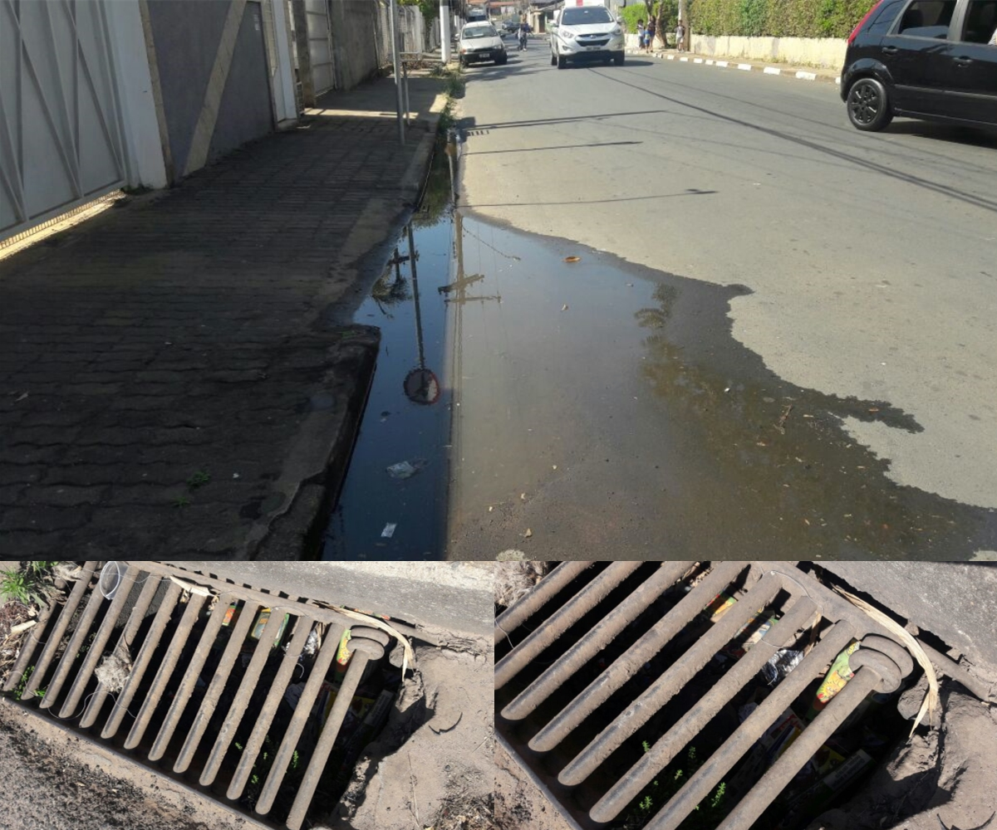

SALA DAS SESSÕES “VEREADOR SANTO RÓTOLLI”, aos 05 de agosto de 2016

VEREADOR LUIS ROBERTO TAVARES

